|  |  |  |
| --- | --- | --- |
| **2019_2_java2_14** | **학번 : 20135151** | **이름 : 이갑성** |

* **내용 점검**

1. 파일 입출력 – 바이트 스트림

|  |
| --- |
| //이미지 파일 복사하기 – 이미지 파일은 이진 파일  //적당한 JPG 파일을 사용하여 결과를 확인할 것  //소스 입력 후 Ctrl + Shift + O를 눌러 필요한 파일 포함  **public** **class** ByteStreamsLab {  **public** **static** **void** main(String[] args) **throws** IOException {  Scanner scan = **new** Scanner(System.***in***);  System.***out***.print("원본 파일 이름을 입력하시오: ");  String inFileName = scan.next();  System.***out***.print("복사 파일 이름을 입력하시오: ");  String outFileName = scan.next();  **try** (InputStream inStream = **new** FileInputStream(inFileName);  OutputStream outStream = **new** FileOutputStream(outFileName)) {  **int** c;  **while** ((c = inStream.read()) != -1) {  outStream.write(c);  }  }  System.***out***.println(inFileName + "을 " + outFileName + "로 복사하였습니다. ");  }  } |
| **[실행 결과]** |

1. 파일 입출력 – 문자 스트림

|  |
| --- |
| **public** **class** FileTextStream {  **public** **static** **void** main(String[] args) **throws** IOException {  Scanner key=**new** Scanner(System.***in***);  FileWriter output = **null**;  FileReader input = **null**;  **char** var;  **int** data;  **try**{  output = **new** FileWriter("output.txt");  **while**(**true**){  System.***out***.print("문자 입력(종료:q)");  var=key.next().charAt(0); //한글처리 가능  **if**(var=='q') //'q'가 입력되면 입력 중단  **break**;  output.write(var); //한 문자씩 쓰기  }  output.close(); //"output.txt"을 읽어 오는 작업을 위해 닫아줌  input = **new** FileReader("output.txt"); //읽기 작업을 위해 다시 open  System.***out***.println("======파일에 저장된 데이터 출력");  **while** ((data = input.read() ) != -1) //한 문자씩 읽기, read()는 읽어 온 데이터를 int로 반환  System.***out***.println((**char**)data); //문자로 변환하여 출력  }  **finally** {  **if** (output != **null**)  output.close();  **if** (input != **null**)  input.close();  }  }  } |
| **[실행결과]** |

1. 파일 입출력 – 스트림 결합하기

|  |
| --- |
| **public** **class** LineBufferStream {  **public** **static** **void** main(String[] args) **throws** IOException {  BufferedReader in = **null**;  PrintWriter out = **null**;  **try** {  out = **new** PrintWriter(**new** FileWriter("result.txt"));  out.println("변화를 원한다면,");  out.println("제일 먼저 자신이 변화할 수 있다는 것과");  out.println("변화하기까지 포기하지 않고");  out.println("계속해서 노력할 수 있다는 것을 믿어야 한다.");  out.flush(); //버퍼를 비움  in = **new** BufferedReader(**new** FileReader("result.txt")); //버퍼 스트림과 연결  String line;  **while** ((line = in.readLine()) != **null**) { // 라인단위로 읽어옴  System.***out***.println(line);  }  } **finally** {  **if** (in != **null**)  in.close();  **if** (out != **null**)  out.close();  }  }  } |
| **[실행결과]** |

* **실습 과제**

1. 문자 스트림 입출력 예제에서 생성된 “output.txt”파일의 내용을 “copy.txt”에 복사한 후 두 파일의 내용을 출력하는 프로그램을 작성하시오. 문자 스트림을 사용할 것

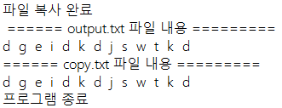

|  |
| --- |
| **[프로그램 소스]**  import java.util.*;  import java.io.*;  public class CopyFile {  public static void main(String[] args) throws IOException {  FileReader input = null;  try (InputStream inStream = new FileInputStream("output.txt");  OutputStream outStream = new FileOutputStream("copy.txt")) {  int c;  while ((c = inStream.read()) != -1) {  outStream.write(c);  }  }  System.***out***.println("파일 복사 완료");  try {  int c;  input = new FileReader("output.txt");  System.***out***.println("======== output.txt 파일 내용 ========");  while ((c = input.read()) != -1) {  System.***out***.print((char) c + " ");  }  System.***out***.println();  input = new FileReader("copy.txt");  System.***out***.println("======== copy.txt 파일 내용 ========");  while ((c = input.read()) != -1) {  System.***out***.print((char) c + " ");  }  System.***out***.println("");  } finally {  if (input != null) {  input.close();  }  }  System.***out***.println("프로그램 종료");  }  } |
| **[실행결과]** |

1. 두 개의 바이트 스트림 파일을 비교하여 일치하는지를 검사하는 프로그램을 작성하시오.

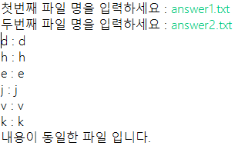 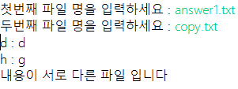

|  |
| --- |
| **[프로그램 소스]** |
| **[실행결과]** |

1. 입력된 문자열을 output.txt 파일에 저장한 후 문자의 빈도수를 계산하여 출력하는 프로그램을 작성하시오. 문자 스트림을 사용할 것. 단, 문자의 빈도수 계산은 Map을 사용할 것

void write(String str) - 문자열을 파일에 저장

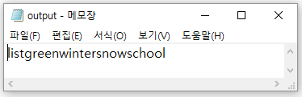

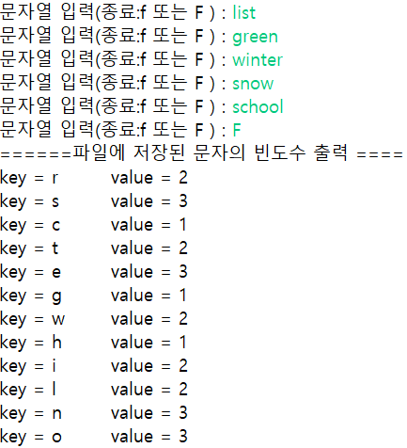

|  |
| --- |
| **[프로그램 소스]**  import java.util.*;  import java.io.*;  public class CountTest {  public static void main(String[] args) throws IOException{  Scanner sc = new Scanner(System.in);  String inputWord;  FileWriter output = null;  FileReader input = null;  int data;  Map<Character, Integer> m = new HashMap<Character, Integer>();    try {  output = new FileWriter("output.txt");    while(true) {  System.out.print("문자열 입력(종료:f 또는 F): ");  inputWord = sc.next();    if(inputWord.equals("f") || inputWord.equals("F")) {  break;  }  output.write(inputWord);  }    output.close();    input = new FileReader("output.txt");  while((data = input.read()) != -1) {  Integer freq = m.get((char)data);  if(freq == null) {  freq = 1;  m.put((char)data, freq);  }  else {  freq += 1;  m.put((char)data, freq);  }  }  System.out.println("====== 파일에 저장된 문자의 빈도수 출력 ======");  m.forEach((key, value) -> {  System.out.println("key = " + key + "\tvalue = " + value);  });  }  finally {  if (input != null)  input.close();  if (output != null)  output.close();  }  }  } |
| **[실행결과]** |

1. 내용점검 3번 문제 “result.txt” 텍스트 파일을 라인 단위로 읽어서 앞에 라인 번호를 붙여서 출력하는 프로그램을 작성하시오

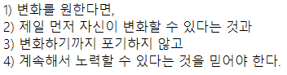

|  |
| --- |
| **[프로그램 소스]**  import java.util.*;  import java.io.*;  public class LineBufferStream {  public static void main(String[] args) throws IOException {  BufferedReader in = null;  PrintWriter out = null;  int index = 1;  try {  out = new PrintWriter(new FileWriter("result.txt"));  out.println("변화를 원한다면,");  out.println("제일 먼저 자신이 변화할 수 있다는 것과");  out.println("변화하기까지 포기하지 않고");  out.println("계속해서 노력할 수 있다는 것을 믿어야 한다.");  out.flush(); //버퍼를 비움  in = new BufferedReader(new FileReader("result.txt")); //버퍼 스트림과 연결  String line;  while ((line = in.readLine()) != null) { // 라인단위로 읽어옴  System.***out***.println(index++ + ") " + line);  }  } finally {  if (in != null)  in.close();  if (out != null)  out.close();  }  }  } |
| **[실행결과]** |